Isnos Huila, 19 de junio 2025

RESPUESTA A OBSERVACIONES Y CONVOCATORIA A MIPYMES PRESENTADAS A LA INVITACION PUBLICA DEL PROCESO DE MINIMA CUANTIA No. MI-SP-MC-CS-035-2025

OBJETO: INTERVENTORÍA TÉCNICA, ADMINISTRATIVA, JURÍDICA, FINANCIERA Y AMBIENTAL PARA LA CONSTRUCCIÓN DE COCINA COMUNITARIA EN SEDE PRINCIPAL DEL RESGUARDO INDIGENA YANACONA SAN JOSE DEL MUNICIPIO DE ISNOS DEPARTAMENTO DEL HUILA.

Atendiendo las observaciones y solicitudes a mipymes presentadas A LA INVITACION PUBLICA DEL PROCESO DE MINIMA CUANTIA No. MI-SP-MC-CS-035-2025
y de acuerdo con el orden de presentación de las mismas, la Administración Municipal, procede a su contestación conforme a los siguientes razonamientos:

Tipo de proponente | ASUNTO | Nombre | Fecha y hora de presentación de solicitud | Medio de presentación
Persona Natural | Solicitud Limitacion mipymes Municipio de Isnos | Jesus Fernando Bravo Lasso | 19/06/2025 9:19:17 AM | Sección de mensajes SECOP II
Persona Jurídica | OBSERVACIONES A LA INVITACIÓN PÚBLICA | PETRA PROYECTOS Y CONSTRUCCIONES SAS | 19/06/2025 11:26:49 AM | Sección de mensajes SECOP II
Persona Natural | Solicitud de Limitacion a mipymes Domiciliadas en el Municipio de Isnos | ROBERTO ÑAÑEZ MUÑOZ | 19/06/2025 12:11:48 PM | Sección de mensajes SECOP II

- RESPUESTA OBSERVACIONES
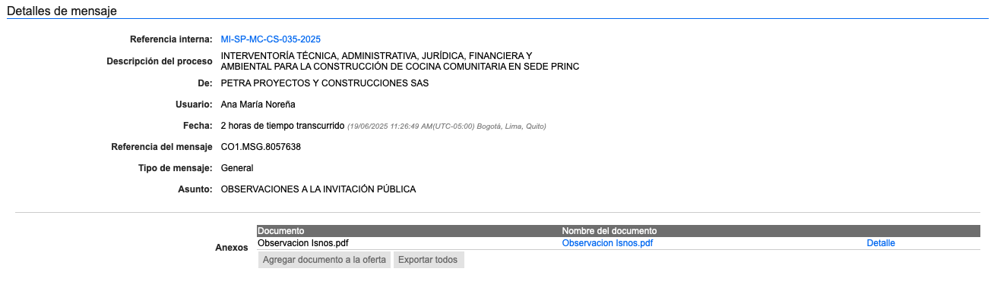

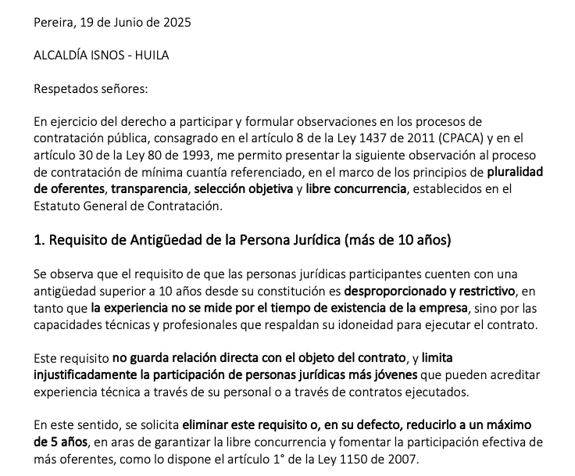
RESPUESTA OBSERVACION No. 1
Respecto a la observación presentada en relación con el requisito de que las personas jurídicas participantes cuenten con una antigüedad superior a diez (10) años desde su constitución, nos permitimos informar que la misma no será acogida.

Este requisito ha sido establecido considerando la naturaleza, complejidad y alcance del objeto contractual, los cuales exigen que el proponente cuente no solo con experiencia técnica acreditable a través de contratos o personal, sino también con una trayectoria institucional sólida y comprobable. La antigüedad de la persona jurídica se asume como un criterio objetivo que permite evidenciar dicha solidez, así como su capacidad para asumir compromisos de largo alcance y gestionar adecuadamente los riesgos asociados a la ejecución del contrato.

Adicionalmente, este criterio busca garantizar que los proponentes cuenten con procesos administrativos, financieros y operativos consolidados, los cuales resultan fundamentales para el cumplimiento exitoso del objeto contractual.

En consecuencia, y teniendo en cuenta que este requisito guarda correspondencia con los principios de idoneidad, eficiencia y cumplimiento del objeto del contrato, no se accederá a su eliminación ni a su modificación.

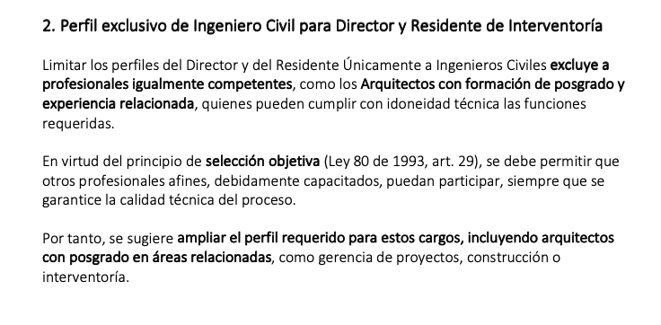
RESPUESTA OBSERVACION No. 2

Con relación a la observación presentada respecto a la exigencia de que tanto el Director como el Residente de Interventoría cuenten con título profesional en Ingeniería Civil, nos permitimos informar que la misma no será acogida.

El objeto contractual contempla la ejecución y supervisión de obras civiles cuya complejidad técnica y especialización demandan un conocimiento específico y profundo en ingeniería civil. En este contexto, se considera que el Ingeniero Civil es el profesional con la formación académica, competencias técnicas y habilitación legal directamente relacionadas con la naturaleza de las actividades a supervisar.

Si bien se reconoce que otros profesionales, como los arquitectos, pueden contar con formación complementaria y experiencia relevante, la definición del perfil responde a criterios de idoneidad técnica, riesgos del contrato y responsabilidades propias del ejercicio profesional frente al tipo de obra objeto de interventoría, en cumplimiento de lo dispuesto en el artículo 26 de la Ley 80 de 1993, que exige verificar la capacidad técnica necesaria para la adecuada ejecución del contrato.

En consecuencia, y en atención al principio de selección objetiva y a la necesidad de garantizar la calidad técnica del proceso, se mantendrá el requisito de formación profesional en Ingeniería Civil para los cargos mencionados.

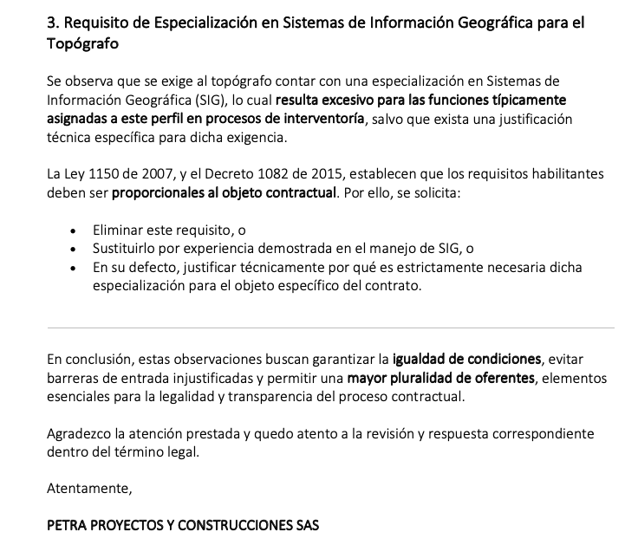
RESPUESTA OBSERVACION No. 3

Respecto a la observación sobre la exigencia de una especialización en Sistemas de Información Geográfica (SIG) para el perfil del topógrafo, nos permitimos informar que no se acoge la solicitud de modificación ni eliminación de dicho requisito, por las siguientes razones técnicas:

El objeto del contrato contempla actividades que van más allá del levantamiento topográfico tradicional. Se requiere la integración permanente de datos espaciales con plataformas SIG para el análisis, monitoreo y control técnico de variables georreferenciadas esenciales para la correcta interventoría del proyecto. En este contexto, el topógrafo desempeña un papel activo en la generación, análisis y validación de información espacial, así como en la elaboración de productos cartográficos y reportes técnicos especializados.

La especialización en SIG garantiza que el profesional posee una formación formal y certificada en metodologías de análisis espacial, manejo de software especializado (ArcGIS, QGIS, entre otros), estructuración de bases de datos geográficas y generación de cartografía temática, lo cual es indispensable para cumplir con los requerimientos técnicos del contrato. Dicha formación no puede ser sustituida de manera confiable únicamente por experiencia empírica, ya que se exige un nivel avanzado y sistemático de conocimiento que solo puede ser verificado a través de formación académica específica.

Por tanto, con base en criterios de idoneidad, calidad técnica y cumplimiento del objeto contractual, se mantiene la exigencia de contar con una especialización en Sistemas de Información Geográfica (SIG) como parte del perfil requerido para el topógrafo.

Esta decisión se fundamenta en el principio de planeación establecido en el artículo 3 de la Ley 1150 de 2007, así como en la necesidad de garantizar la ejecución técnica adecuada del contrato, conforme a los estándares requeridos.

- VERIFICACIÓN DE LOS REQUISITOS MÍNIMOS REQUERIDOS PARA LA LIMITACIÓN A MIPYMES.

Teniendo en cuenta que se presentaron dos (02) solicitudes para limitar el presente proceso de contratación a mipymes, a continuación se verifica si éstas cumplen con lo dispuesto en el artículo 5 del Decreto 1860 de 2021, que modificó los artículos 2.2.1.2.4.2.2 a 2.2.1.2.4.2.4 del Decreto 1082 de 2015. Así:

REQUISITO | VERIFICACIÓN
VALOR PROCESO DE CONTRATACIÓN | CUMPLE  El valor del proceso de contratación es inferior a (US$125.000)
CANTIDAD SOLICITUDES RECIBIDAS | CUMPLE  Se presentaron 2 solicitudes de limitación a mipymes, las requeridas eran mínimo 2.

Se procede a verificar si las solicitudes cumplen con los requisitos establecidos en el artículo 5 del Decreto 1860 de 2021, que modificó los artículos 2.2.1.2.4.2.2 a 2.2.1.2.4.2.4 del Decreto 1082 de 2015, puntualmente los requisitos indicados en el artículo 2.2.1.2.4.2.2.

SOLICITANTE | Requisito | Verificación
BRAVO LASSO JESUS FERNANDO | Solicitud de Limitación. | CUMPLE  A través de la plaforma secop realiza la solicitud de limitación del presente proceso a MiPymes nacionales adicional a ello adjunta documentos del contador público. Solicitud a MIPYMES TERRITORIALES CON DOMICILIO ISNOS
BRAVO LASSO JESUS FERNANDO | Fecha de presentación. | CUMPLE  19/06/2025 9:19:17 AM
BRAVO LASSO JESUS FERNANDO | Existencia mínima de un 1 año | CUMPLE  De conformidad con el Certificado de existencia y representación legal aportado, presenta fecha de matrícula el 02/02/2022
ROBERTO ÑAÑEZ MUÑOZ | Solicitud de Limitación. | CUMPLE  Aporta solicitud en cuyo contenido menciona el número de proceso de contratación y el objeto del contrato. Solicitud a MIPYMES TERRITORIALES CON DOMICILIO ISNOS
ROBERTO ÑAÑEZ MUÑOZ | Fecha de presentación. | CUMPLE  19/06/2025 12:11:48 PM
ROBERTO ÑAÑEZ MUÑOZ | Existencia mínima de un 1 año | CUMPLE  De conformidad con el Certificado de existencia y representación legal aportado, presenta fecha de matrícula el 17 de noviembre de 2017

Teniendo en cuenta lo anterior, es claro que se presentaron siete solicitudes de limitación a mipymes de las cuales dos corresponden a mipymes territoriales domiciliadas en el Municipio de Isnos respecto del proceso de contratación A LA INVITACION PUBLICA DEL PROCESO DE MINIMA CUANTIA No. MI-SP-MC-CS-035-2025AVISO DE LIMITACION A MIPYMES, al cual cumplen con los requisitos establecido en el artículo 2.2.1.2.4.2.2. del Decreto 1082 de 2015, el cual establece que:

(…)
2. Se hayan recibido solicitudes de por lo menos dos (2) Mipyme colombianas para limitar la convocatoria a Mipyme colombianas. Las Entidades Estatales independientemente de su régimen de contratación, los patrimonios autónomos constituidos por Entidades Estatales y los particulares que ejecuten recursos públicos, deben recibir estas solicitudes por lo menos un (1) día hábil antes de la expedición del acto administrativo de apertura, o el que haga sus veces de acuerdo con la normativa aplicable a cada Proceso de Contratación.
(…).

De conformidad con lo establecido en el artículo 2 del decreto 1860 de 2021; el Municipio de Isnos se permite avisar que el proceso de contratación A LA INVITACION PUBLICA DEL PROCESO DE MINIMA CUANTIA No. MI-SP-MC-CS-035-2025, es objeto de limitación a mipymes domiciliadas en el Municipio de Isnos.

- CONCLUSIONES

El presente proceso se recibieron observaciones respecto del proceso de contratación A LA INVITACION PUBLICA DEL PROCESO DE MINIMA CUANTIA No. MI-SP-MC-CS-035-2025, las cuales fueron respondidas de fondo y en los términos establecidos .

En tal sentido, la entidad se permite comunicar a los interesados en LA INVITACION PUBLICA DEL PROCESO DE MINIMA CUANTIA No. MI-SP-MC-CS-035-2025, se limitará a Mipymes con DOMINCILIO EN EL MUNICIPIO DE ISNOS, en ese sentido, las demas condiciones de participación se mantienen a las del proyecto pliego de condiciones.

Sin otro en particular;

FABIAN DARIO CUELLAR CASTRO
Secretario de Gobierno y Dirección Administrativa

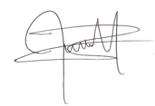
Proyectó y Digitó: Katherine Gaviria – profesional
Revisó parte jurídica: Joan Manuel Muñoz Motta – Asesor de Contratación.
Revisó parte técnica: Jonatan Rodríguez ortega – secretario planeación
Aprobado: Fabian Darío Cuellar Castro

